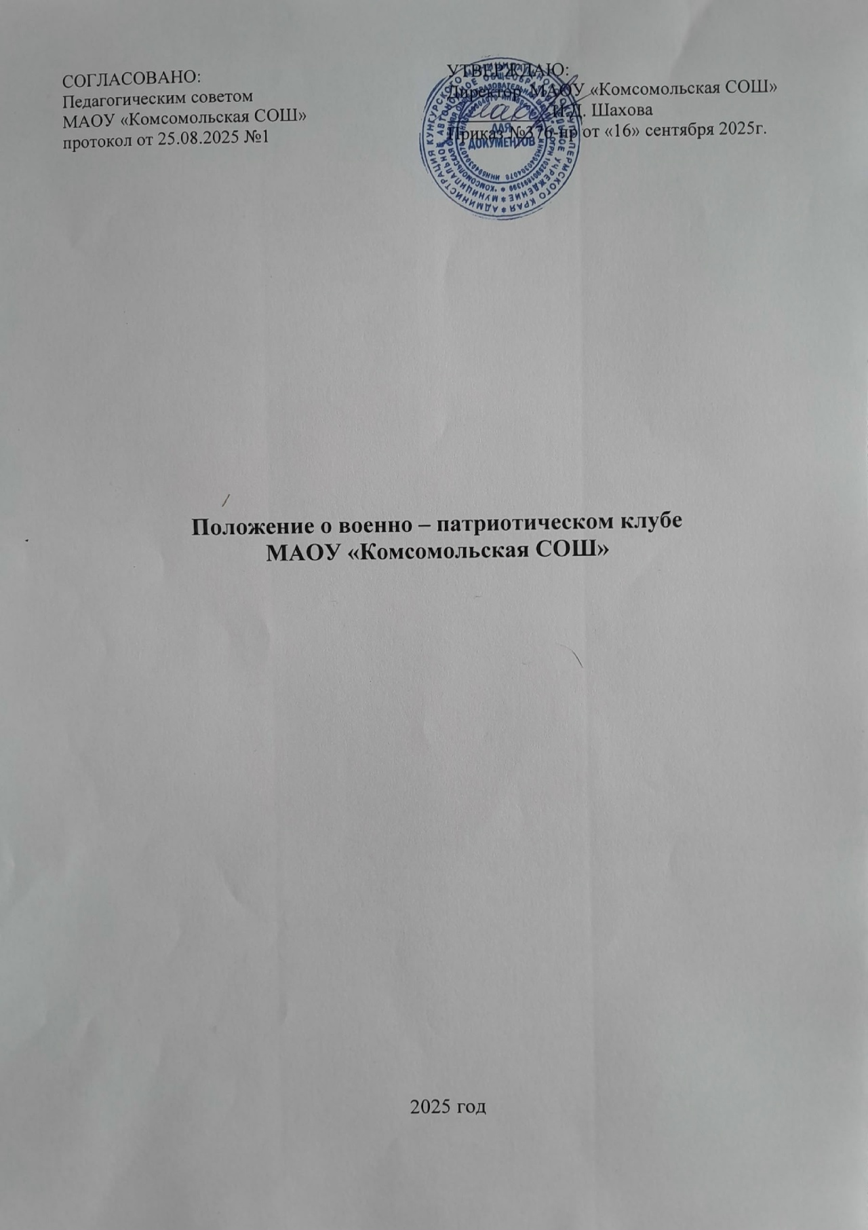
1. Общие положения
1.1. Военно - патриотический клуб, далее ВПК - детское, молодежное общественное объединение, созданное в общеобразовательном учреждении с целью развития и поддержки детской инициативы в изучении истории отечественного воинского искусства, вооружения и техники, освоения воинских профессий, подготовки молодежи к службе в ВС РФ.
1.2. Настоящее Положение не распространяется на детские и молодежные коммерческие, политические объединения, организации, учреждения.
1.3. Деятельность ВПК осуществляется в соответствии с Конституцией Российской Федерации, федеральными законами: Федеральным законом от 29.12.2012 № 273-ФЗ «Об образовании в Российской Федерации», «Об общественных объединениях», «О воинской обязанности и военной службе», «О государственной поддержке молодежных и детских общественных объединений», Указом Президента Российской Федерации от 16.05.1996 г. № 727 «О мерах государственной поддержки общественных объединений, ведущих работу по военно-патриотическому воспитанию молодежи», настоящим Положением и другими нормативными правовыми актами.

2. Цель и задачи ВПК
Цель работы ВПК - участие в реализации государственной политики в области патриотического воспитания детей и молодежи, создание условий для развития духовно-нравственных и социальных ценностей, формирование профессионально значимых знаний, умений, навыков и качеств, необходимых юным гражданам России и защитникам Родины.
Задачи Клуба
Воспитательные:
- создание условий для развития у кадетов клуба чувства уважения к своей стране, народу и армии;
- создание условий для осознания кадетами исторического прошлого нашей страны, понимания конституционного и воинского долга;
- создание условий для формирования у кадетов нравственных ценностей и ориентиров и способности руководствоваться ими в жизни.
Развивающие:
- создание условий для физического развития кадетов;
- создание условий для формирования профессионально значимых качеств и умений, необходимых для военной службы и освоения воинских профессий;
- создание условий для формирования у кадетов навыков здорового образа жизни;
- создание условий для формирования у кадетов клуба потребности в самообразовании, самоопределении, самореализации;
Образовательные:
- создание условий для закрепления знаний кадетов о героическом прошлом России;
- создание условий для формирования у кадетов знаний о современной Российской армии;
- создание условий для освоения кадетами знаний о поведении в чрезвычайных ситуациях и экстремальных условиях.

З. Основные направления деятельности ВПК
3.1. ВПК осуществляет свою деятельность под руководством администрации образовательного учреждения, а также взаимодействует с организациями, деятельность которых направлена на духовно-нравственное, патриотическое и физическое развитие молодежи.
3.2. ВПК определяет профиль своей деятельности, составляет план работы на учебный год.
3.3. Клуб проводит военно - спортивные игры, соревнования, экскурсии, походы, участвует в мероприятиях гражданско-патриотической направленности.
3.4. ВПК участвует в поисковых экспедициях; сооружении, содержании мемориалов и памятников воинской славы и уходе за ними.
3.5. Ведет информационно-пропагандистскую деятельность в области развития здорового образа жизни, занятий спортом, гражданственности и патриотизма молодежи.
3.6. Оказывает шефскую помощь ветеранам Великой Отечественной войны, семьям военнослужащих, погибших при исполнении воинского долга.

- Материально-техническое и финансовое обеспечение деятельности ВПК
4.1. Деятельность ВПК обеспечивается за счет средств МАОУ «Комсомольская СОШ»
4.2. ВПК пользуется имуществом МАОУ «Комсомольская СОШ», а также может использовать имущество других заинтересованных организаций и учреждений на договорных условиях и несёт ответственность за сохранность и эффективное использование этого имущества. Мера ответственности определяется договорившимися сторонами.
4.3. Финансирование расходов на организацию внеурочной работы проводится в рамках бюджета образовательной.

- Структура ВПК
5.1. Высшим органом управления школьным военно-патриотическим клубом «ЗАРЯ» является общее собрание. Общее собрание членов Клуба собирается по мере необходимости, но не реже одного раза в год
5.2. Руководитель школьного военно-патриотического Клуба:
- назначается приказом директора школы;
- управляет работой клуба;
- организует внутришкольные соревнования и военно-патриотические праздники, предусмотренные планом Клуба;
- поддерживает контакт с районными патриотическими и физкультурно-спортивными организациями;
- постоянно следит за соблюдением санитарно-гигиенических норм и состоянием спортивных сооружений и снарядов во время проведения мероприятий по плану школьного военно-патриотического Клуба;
- обеспечивает безопасность детей при проведении мероприятий и занятий в Клубе.
- Организация и содержание работы Клуба
6.1. Основными направлениями работы школьного военно-патриотического Клуба являются:
- организация и проведение массовых военно-патриотических мероприятий, массовых физкультурно-оздоровительных и спортивных мероприятий в школе;
- комплектование групп общей физической подготовки с учетом возраста, состояния здоровья и уровня физической подготовленности, спортивной направленности, пожеланий учащихся;
- подготовка команд для участия в соревнованиях различного уровня.
- Права и обязанности членов школьного военно-патриотического Клуба
7.1. Члены Клуба имеют право:
- бесплатно пользоваться спортивным инвентарем, оборудованием и сооружениями Клуба, а также методическими пособиями;
- получать консультации по вопросам физической подготовки, и другим, интересующим их вопросам;
- избирать и быть избранными в совет школьного военно - патриотического Клуба.
7.2. Член Клуба обязан:
- соблюдать установленный в Клубе распорядок работы и внутренний порядок;
- бережно относиться к имуществу и спортивному инвентарю;
- показывать личный пример здорового образа жизни
- Руководство деятельностью Клуба
8.1. Руководство деятельностью Клуба осуществляется в соответствии с Положением и действующим законодательством.
8.2. Создание, реорганизация или ликвидация Клуба относится к компетенции образовательного учреждения
8.3. Непосредственный контроль за деятельностью Клуба возлагается на заместителя директора школы по воспитательной работе.
8.4. Руководитель военно - патриотического Клуба в пределах предоставленных ему директором школы прав:
- представляет Клуб (по согласованию) в органах государственной власти, в отношениях со всеми организациями, должностными лицами и гражданами;
- разрабатывает и представляет директору школы на утверждение приказы, распоряжения и указания, обязательные для исполнения всеми воспитанниками Клуба, а также организует проверку их исполнения;
- осуществляет иные полномочия в соответствии с действующим законодательством Российской Федерации и Уставом школы.
- Документация Клуба

9.1. Школьный военно-патриотический Клуб имеет:
- календарный план на учебный год;
- положения о соревнованиях по военно-прикладным видам спорта и других мероприятий;
- расписание занятий;
- инструкции по охране труда и технике безопасности при проведении учебно-тренировочных занятий и спортивно-массовых мероприятий;
9.2. Деятельность школьного военно-патриотического Клуба исходит из интересов учащихся и включает в себя различные направления военной, исторической, спортивной и физкультурно-оздоровительной работы.
9.3. Открытие, реорганизация и прекращение деятельности Клуба производится приказом Директора образовательной организации.

